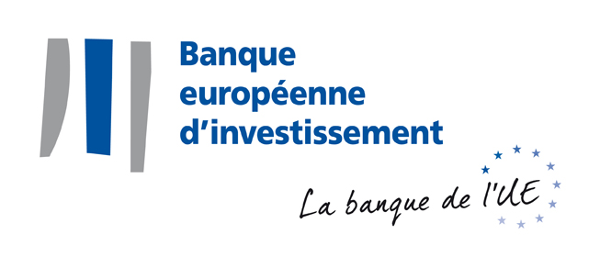 | 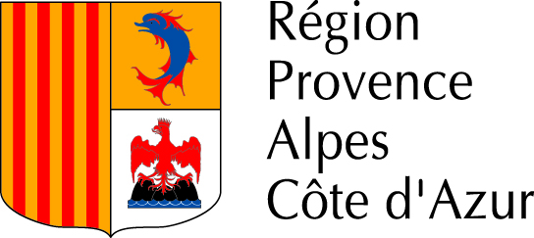

COMMUNIQUÉ DE PRESSE
2017-049-FR

3 mars 2017

La Banque de l’Union européenne et la Région Provence-Alpes-Côte d'Azur concluent un partenariat de 250 M€ pour la rénovation et la modernisation des lycées de la région

Renaud Muselier, Président délégué de la Région en charge de la Coordination des politiques régionales et des fonds européens, et Ambroise Fayolle, Vice-Président de la Banque européenne d’investissement (BEI) qui est la Banque de l’Union européenne, ont signé aujourd’hui un contrat de financement d'un montant de 250 millions d’euros pour la rénovation et la modernisation des lycées de l'ensemble du territoire. La signature s’est déroulée au siège de la Région Provence-Alpes-Côte d'Azur à Marseille.

Ce financement de la BEI en faveur des lycées de la région, accordé à des conditions financières attractives grâce à la notation triple A de la BEI, permet très concrètement de soutenir la construction, la rénovation et l’extension de 34 opérations. 31 lycées publics, un établissement régional d’enseignement adapté (EREA), un lycée agricole et l’Université Régionale de Métiers (URMA), bénéficieront de ce partenariat avec à la clef pour les acteurs économiques une activité accrue notamment dans le secteur du bâtiment, source d’emploi pour le territoire.

« La Banque de l’Union européenne est très heureuse de signer ce financement avec la Région Provence-Alpes-Côte d'Azur avec laquelle nous avons noué un partenariat pérenne et de grande qualité a souligné le Vice-Président Ambroise Fayolle durant la cérémonie de signature. Dans un contexte où le taux de chômage des jeunes reste élevé, l’éducation et le développement de compétences sont essentiels pour assurer la réussite professionnelle des générations futures. C’est pourquoi la formation des jeunes est une de nos priorités en France. L’optimisation énergétique des bâtiments est également au cœur de ce financement pour créer des conditions optimales d’étude et de lieu de vie. Nous avons donc veillé à ce que l'efficacité énergétique des bâtiments scolaires construits ou rénovés soit une composante importante de ce projet ».

« C’est pour Provence-Alpes-Côte d’Azur un grand succès. Être soutenu par la Banque européenne d’investissement, quand on connaît l’immense qualité des projets qu’elle sélectionne, est le signe d’un très bon travail de nos équipes depuis notre arrivée. C’est aussi une nouvelle preuve de l’engagement de l’Europe sur nos territoires : 525 millions d’euros en 2016 pour faire de Provence-Alpes-Côte d’Azur une grande région européenne. C’est sa vocation et sa nature » a déclaré Renaud Muselier.

Dans la droite ligne de l’Accord de Paris, une attention particulière est portée à l’optimisation énergétique des infrastructures construites ou rénovées dans un double objectif de réduction des coûts de fonctionnement et des émissions de carbone de ces établissements.

Ce financement s’inscrit dans l’action prioritaire de la Banque de l’Union européenne en faveur de la formation des jeunes et de l’action climatique. En 2016, 705 millions d’euros ont ainsi été consacrés à la rénovation et à la modernisation des collèges, lycées et universités en France. Ces investissements ont pour objectif d’offrir plus de chances de réussite aux jeunes tout en créant une dynamique économique et sociale pérenne au cœur des villes et territoires. Quant à l’action en faveur du climat, elle a représenté en 2016, 35% de l’activité de la Banque, dépassant ainsi l’objectif européen de 25% à l’horizon 2020 pour lequel la BEI s’est engagée dans le cadre de l’Accord de Paris.

Informations générales

A propos de la Banque européenne d’investissement
La Banque européenne d’investissement (BEI), dont les actionnaires sont les États membres de l’Union européenne (UE), est l’institution de financement à long terme de l’Union européenne (UE). La BEI met à disposition des financements à long terme destinés à appuyer des investissements de qualité afin de contribuer à la réalisation des grands objectifs de l’UE.

Fiche France 2016 : http://www.bei.org/attachments/press/fiche-france-2017.pdf
Brochure la France et ses territoires : http://www.bei.org/infocentre/publications/all/la-france-et-ses-territoires.htm?f=search&media=search

Contacts pour la presse :

Anne-Cécile Auguin, a.auguin@bei.org, tél. : +352 43 79 83330 / Gsm: +352 621 36 19 48
Site internet : www.bei.org/press - Service de presse : +352 4379 21000 – presse@bei.org
Suivez la BEI sur Twitter @eib

